Лекция по профилактике правонарушений среди подростков
11.11.2024
23 октября 2024 года в районной школе № 2001 состоялась встреча сотрудников ОДН ОМВД по району Бирюлёво Западное с обучающими 8 - 11 классов для проведения лекция по профилактике правонарушений среди подростков.

Сотрудники полиции рассказали старшеклассникам о наиболее часто встречающихся видах правонарушений среди подростков: курение в общественных местах, переход дороги/железнодорожных путей в неположенном месте, нецензурная брань, мелкое хулиганство, драки.

Познакомили с видами административной ответственности несовершеннолетних, последствиями в случае совершения противоправных деяний и призвали к соблюдения законодательства РФ.

Встреча прошла конструктивно в формате «открытого микрофона». Ребята задавали сотрудникам полиции много вопросов, советовались по интересующим вопросам.

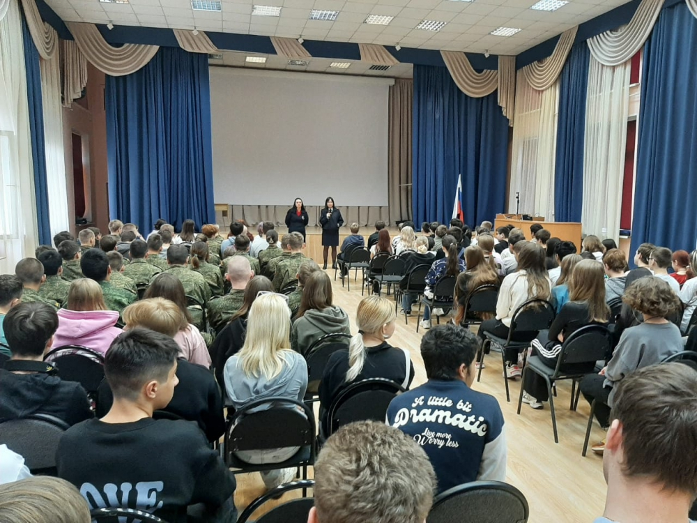

Адрес страницы: http://birulevo-zapadnoe.mos.ru/antinarkoticheskaya-komissiya/informatsiya-meropriyatiya/detail/12654443.html
Управа района Бирюлево Западное города Москвы

